Instrukcja do laboratorium z cyfrowego przetwarzania sygnałów

Ćwiczenie 8

Projektowanie filtrów typu IIR
(o nieskończonej odpowiedzi impulsowej)

© Przemysław Korohoda, KE, AGH

Zawartość instrukcji:

1 Wybrane zagadnienia z zakresu filtrów analogowych i cyfrowych
1.1 Opóźnienie grupowe
1.2 Ogólna charakterystyka analogowych filtrów dolnoprzepustowych
1.3 Analogowy filtr Butterwortha
1.4 Analogowy filtr Czebyszewa
1.5 Analogowy filtr eliptyczny (Cauera)
1.6 Przejście do dziedziny dyskretnej z zachowaniem wartości próbek odpowiedzi impulsowej
1.7 Transformacja dwuliniowa
1.8 Transformacje filtrów w dziedzinie częstotliwości
1.9 Filtr cyfrowy selektywnie zaporowy

2 Projektowanie filtrów cyfrowych typu IIR za pomocą pakietu MATLAB
2.1 Wybrane funkcje pakietu Matlab służące do projektowania filtrów typu IIR
2.2 Funkcja FREQZ
2.3 Przykłady projektowania filtrów typu IIR
2.4 Przeliczanie kaskady filtrów IIR drugiego rzędu na filtr IIR w postaci pojedynczego stopnia wyższego rzędu (i na odwrót)

3 Zadania do wykonania

Na instrukcję składają się następujące części:
1 Wybrane zagadnienia z zakresu filtrów analogowych i cyfrowych
2 Projektowanie filtrów cyfrowych typu IIR za pomocą pakietu MATLAB
3 Zadania do wykonania

Do sprawnego wykonania ćwiczenia nie jest konieczna wcześniejsza praktyczna znajomość nie wprowadzonych w ramach poprzednich ćwiczeń funkcji pakietu MATLAB, jednak niezbędna jest dobra orientacja w materiale przedstawionym w tej instrukcji oraz w materiale poprzednich ćwiczeń.
W razie niejasności należy skonsultować się przed zajęciami ( tzn. na przykład w terminie konsultacji ) z prowadzącym, bezpośrednio lub poprzez e-mail:
korohoda@uci.agh.edu.pl

1 Wybrane zagadnienia z zakresu filtrów analogowych i cyfrowych

1.1 Opóźnienie grupowe

Opóźnienie grupowe definiowane jest jako pochodna z fazy liczona po pulsacji oraz ze znakiem ujemnym:

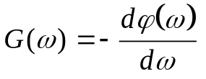 (1)
Dla liniowych zmian fazy filtru wprowadzającego opoźnienie (przyczynowego) opóźnienie grupowe jest stałe i dodatnie.

1.2 Ogólna charakterystyka analogowych filtrów dolnoprzepustowych

Oznaczmy przez 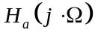 charakterystykę częstotliwościową filtru analogowego, przez 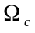 pulsację (w radianach na sekundę) ograniczającą pasmo przepustowe oraz przez 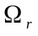 pulsację ograniczającą pasmo zaporowe. Ponadto przyjmijmy, że 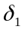 to maksymalna wartość odchylenia w zakresie pasma przepustowego, natomiast 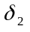 to maksymalna wartość odchylenia w pasmie zaporowym:

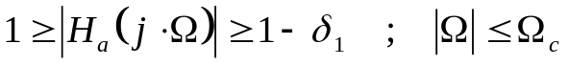 (2)

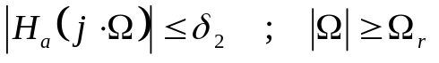 (3)

Poniżej pokazano charakterystyki amplitudowe czterech podstawowych rodzajów filtrów dolnoprzepustowych.
Wszystkie filtry zaprojektowano przy założeniu dopuszczalnych odchyleń 3 dB amplitudy w pasmie przepustowym, -50dB tłumienia w pasmie zaporowym, częstotliwości próbkowania 2000 Hz, częstotliwości granicznej pasma przepustowego 500Hz, częstotliwości granicznej pasma zaporowego 600Hz (czyli pasmo przejściowe rozciąga się od 500Hz do 600Hz).

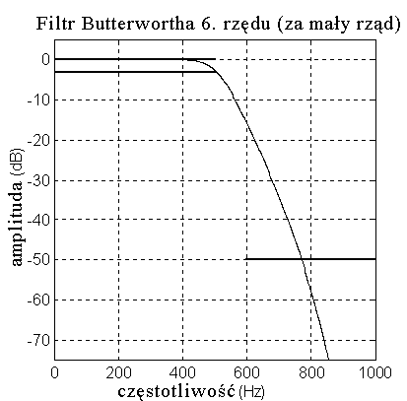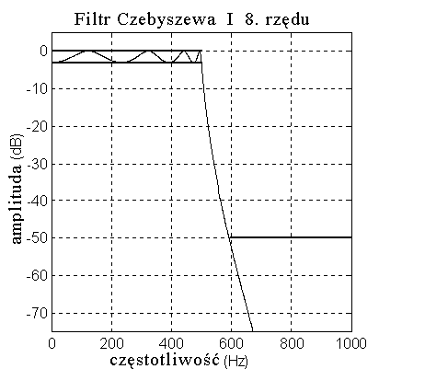

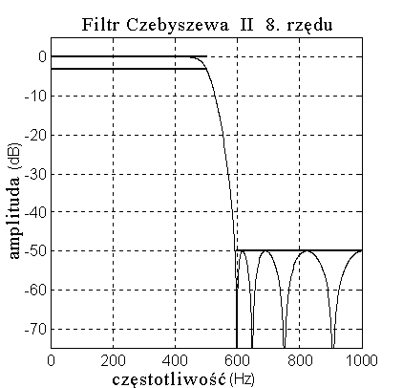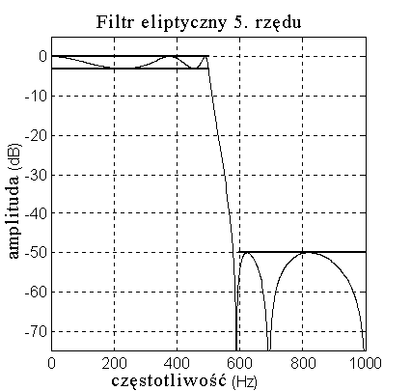

W dalszych rozważaniach rząd filtru oznaczono przez N.

1.3 Analogowy filtr Butterwortha

Filtr Butterwortha charakteryzuje się maksymalnie płaską amplitudową charakterystyką częstotliwościową dla pulsacji 0 i nieskończoność. W pasmie przejściowym wykazuje w porównaniu z innymi filtrami tego samego rzędu najmniejszy spadek amplitudy.
Wzór (4) opisuje zależność definiującą dolnoprzepustowy filtr Butterwortha, indeks a oznacza filtr analogowy. Wzór ten można przepisać także do postaci (5), gdzie 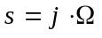 :
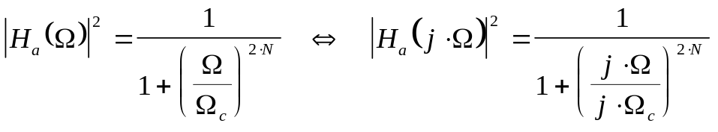 (4)

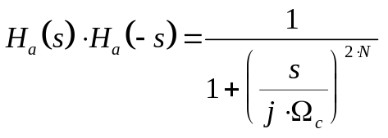 (5)

Ogólna zależność na 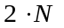biegunów zależności (5) oznaczonych indeksem k jest następująca:
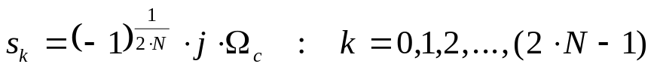 (6)

Filtr górnoprzepustowy, komplementarny energetycznie do zdefiniowanego wzorem (4) (filtr dolnoprzepustowy oznaczono indeksem 1) jest następujący:
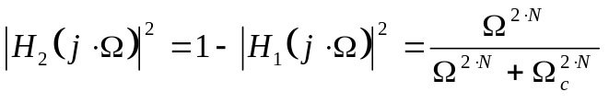 (7)

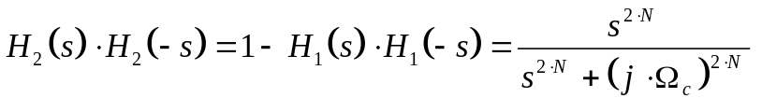 (8)

1.4 Analogowy filtr Czebyszewa

Filtr Czebyszewa znany jest w dwóch wersjach:

a) typu I, charakteryzuje się monotoniczną charakterystyką amplitudową w zakresie pasma zaporowego i stałą amplitudą oscylacji tej charakterystyki w zakresie przepustowym;

b) typu II, posiada odwrócone cechy filtru typu I.

Dolnoprzepustowy filtr Czebyszewa typu I:
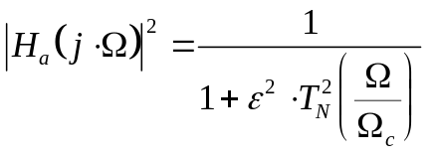 (9)
gdzie 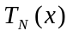 oznacza wielomian Czebyszewa stopnia N:
(10)
Wzór z cosinusem hiperbolicznym jest w tym przypadku bardziej odpowiedni, ponieważ dopuszcza wartości większe niż 1 (ograniczenie dziedziny funkcji 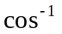) .
Dolnoprzepustowy filtr Czebyszewa typu II:
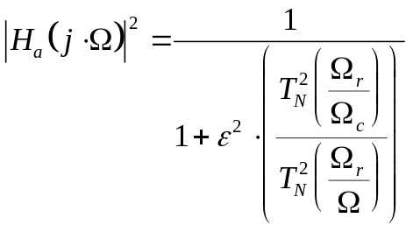 (11)

Filtry dolnoprzepustowe można przekształcać w dziedzinie częstotliwości do postaci górnoprzepustowej i innych. Filtry dolnoprzepustowy Czebyszewa typu I i górnoprzepustowy przekształcony z dolnoprzepustowego typu II są wzajemnie komplementarne pod względem energii (analogicznie dolnoprzepustowy II i górnoprzepustowy I).

1.5 Analogowy filtr eliptyczny (Cauera)

Filtr ten posiada optymalnie (maksymalnie) strome dla danego rzędu filtru zbocze w pasmie przejściowym. Oparty jest na funkcji eliptycznej Jacobiego 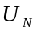:
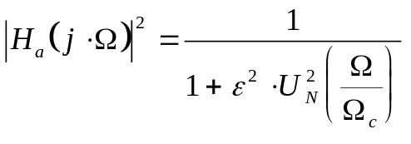 (12)

1.6 Przejście do dziedziny dyskretnej z zachowaniem wartości próbek odpowiedzi impulsowej

W oparciu o filtr analogowy można zaprojektować filtr cyfrowy na kilka sposobów. Jednym z nich jest zachowanie wartości odpowiedzi impulsowej w wybranych równo oddalonych punktach „czasu”:

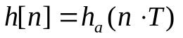 (13)

Relacja pomiędzy charakterystyką częstotliwościową (czyli transmitancją) filtru cyfrowego ( 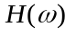 - jest to funkcja pulsacji cyfrowej ) i analogowego jest następująca:

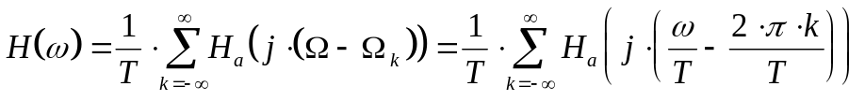 (14)

lub w dziedzinie transformaty „z”:
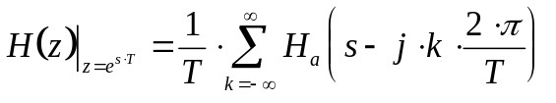 (15)

Jak widać charakterystyki częstotliwościowe filtrów cyfrowych otrzymanych z tego samego prototypu analogowego metodą transformacji dwuliniowej i opisywaną metodą będą się różniły wartościami amplitudy (patrz przykład 3 w dalszej części tej instrukcji). Chcąc dokonać porównania obu charakterystyk należy w takim przypadku np. pomnożyć charakterystykę częstotliwościową filtru otrzymanego metodą z zachowaniem odpowiedzi impulsowej przez okres próbkowania (lub - co na jedno wychodzi - podzielić przez częstotliwość próbkowania wyrażoną w Hz).

Pomiędzy biegunami transmitancji filtru analogowego, 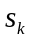, i cyfrowego,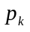 , zachodzi zależność:
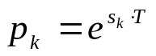 (16)

Spotyka się także wersję tej metody z przeskalowaniem amplitudy odpowiedzi impulsowej zachowującym w zamian amplitudę odpowiedzi częstotliwościowej:

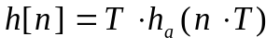 (17)

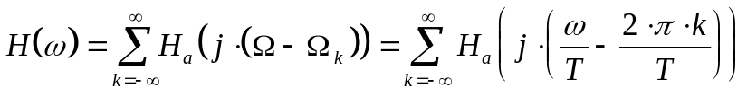 (18)

1.7 Transformacja dwuliniowa

Drugą podstawową techniką wyznaczania filtru cyfrowego w oparciu o filtr analogowy jest transformacja dwuliniowa, sprowadzająca całą zespoloną płaszczyznę zmiennej „s” do pojedynczego pasa równoległego do osi rzeczywistej:
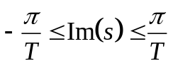 (19)
Zadanie to realizuje następujące odwzorowanie:
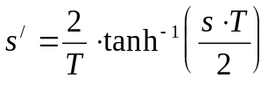 (20)

Następnie następuje odwzorowanie tego pasa w płaszczyznę „z” sprowadzające funkcję zmiennej „s” do funkcji zmiennej „z” tak, że odcinek osi pionowej w płaszczyźnie „s” zawarty w tym pasie zostaje odwzorowany w okrąg o promieniu jednostkowym na płaszczyźnie „z”:
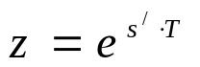 (21)

Odwzorowanie (20) można także zapisać w wersji dla pulsacji, korzystając z podstawienia oraz 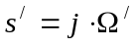 i wzorów Eulera:

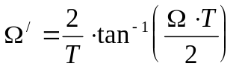 (22)

Można również przejść od razu od pulsacji analogowej do pulsacji cyfrowej (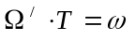 ) , co odpowiada łącznemu zapisowi obu zależności (20) i (21) (przy podstawieniu 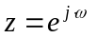 ):
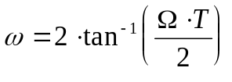 (23)

Zależność (23) dla niewielkich wartości argumentu jest w przybliżeniu liniowa:
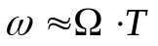 (24)
Podobny łączny zapis dla zmiennych „s” i „z” daje:

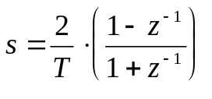 (25)

Równanie (25) można także zapisać jako odwzorowanie transmitancji analogowej na transmitancję cyfrową:

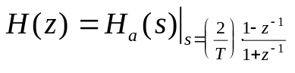 (26)

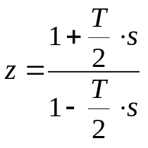 (27)

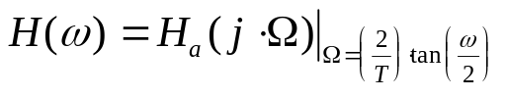 (28)

Poniższy rysunek obrazuje istotę transformacji dwuliniowej. Charakterystyka częstotliwościowa określona w dziedzinie analogowej dla nieskończonego przedziały pulsacji jest odwzorowywana w skończony (pojedynczy okres) przedział pulsacji cyfrowej. Idea ta ma na celu wyeliminowanie efektu aliasingu, który powstałby przy próbkowaniu charakterystyki o niezerowej amplitudzie dla bardzo szerokiego pasma. Efekt zmiany zakresu pulsacji nazywany jest efektem „zaginania” (ang. warping effect).

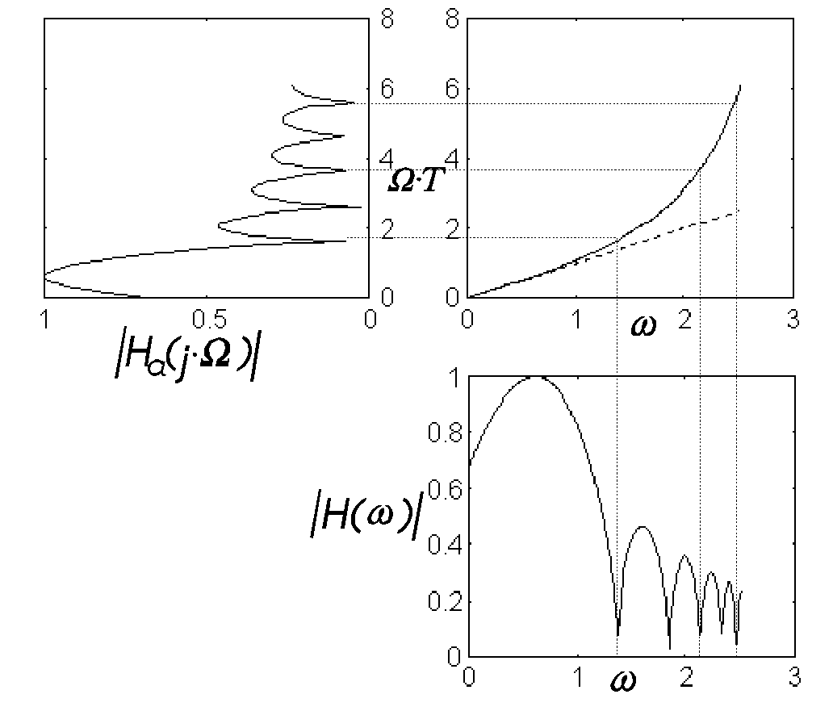

W praktyce nie przeprowadza się odwzorowania całej płaszczyzny „s”. W celu otrzymania transmitancji filtru cyfrowego wystarczy wykonać transformację jedynie zer i biegunów odpowiedniej transmitancji analogowej, co daje powiązania pomiędzy transmitancjami filtru analogowego i cyfrowego opisane poniżej:

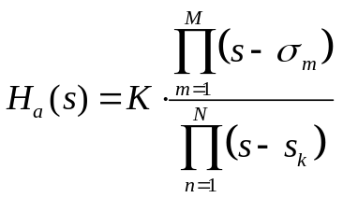 (29)

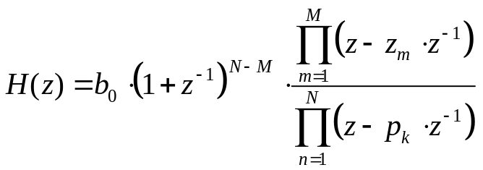 (30)

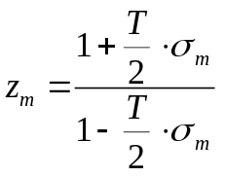 (31)

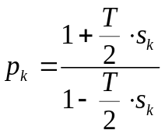 (32)

1.8 Transformacje filtrów w dziedzinie częstotliwości

Podstawowe filtry IIR zdefiniowane są w wersji dolnoprzepustowej. Można jednak łatwo przeliczyć transmitancję filtru tak, by otrzymać inny typ. Poniżej pokazano związki pomiędzy transmitancjami filtrów analogowych, w odpowiedniej kolejności - filtr dolnoprzepustowy, górnoprzepustowy, pasmowoprzepustowy i pasmowozaporowy:
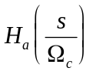, 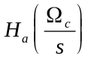, 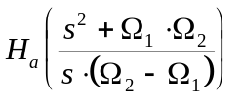, 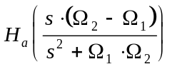 (33)
Dla fitrów cyfrowych również zachodzą podobne zależności. Docelowy filtr, 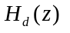, można otrzymać ze znormalizowanego filtru dolnoprzepustowego, 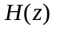 ,przez podstawienie za zmienną „z” odpowiedniej funkcji 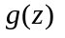:
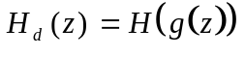 (34)
Przykładowo filtr dolnoprzepustowy o pulsacji granicznej 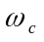 wyznacza się z filtru dolnoprzepustowego o pulsacji graniczej 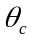 przez podstawienie:
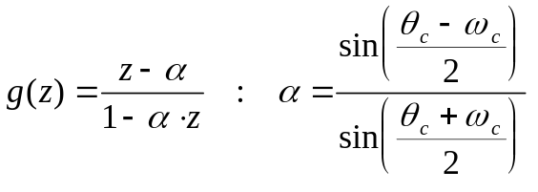 (35)
natomiast filtr górnoprzepustowy o pulsacji granicznej wyznacza się z filtru dolnoprzepustowego o pulsacji graniczej przez podstawienie:
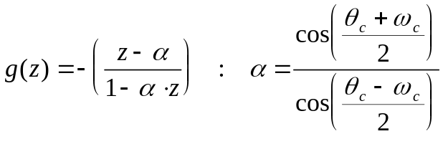 (36)

MatLab posiada funkcje do transponowania filtru analogowego w dziedzinie częstotliwości z postaci znormalizowanego dolnoprzepustowego filtru o górnej pulsacji granicznej równej „1” ( lp2lp, lp2hp, lp2bp, lp2bs ). Tak zmodyfikowany prototyp filtru analogowego może w dalszej kolejności zostać przekształcony do postaci cyfrowej w celu otrzymania filtru górnoprzepustowego, pasmowoprzepustowego lub pasmowozaporowego. W przypadku przekształcania filtru analogowego do postaci filtru pasmowoprzepustowego (lub pasmowozaporowego) jako częstotliwości charakterystyczne podaje się szerokość pasma, oznaczoną np. jako 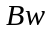, oraz częstotliwość środkową pasma - czyli np. 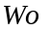. Górna i dolna pulsacja graniczna (czyli 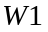 i 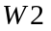) wiążą się z powyższymi parametrami w sposób następujący:

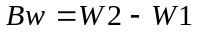 (37)

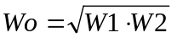 (38)

Warto zwrócić uwagę, że środek pasma jest średnią geometryczną (a nie arytmetyczną) pulsacji granicznych i .
Odpowiednie opcje funkcji butter, ellip, cheby1 i cheby2 umożliwiają także zaprojektowanie filtru cyfrowego innego niż dolnoprzepustowy, jednak funkcje te zawsze korzystają z transformacji dwuliniowej z modyfikacją zachowującą jedną charakterystyczną częstotliwość (pulsację).

1.9 Filtr cyfrowy selektywnie zaporowy

Jest to filtr IIR drugiego rzędu, określany często terminem notch (z j.ang. = karb, nacięcie) , ponieważ jego charakterystyka amplitudowa posiada charakterystyczne nacięcie. Ponieważ jako założenie wstępne przyjmuje się, że dany filtr powinien eliminować z sygnału wejściowego częstotliwość 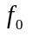 (czyli pulsację 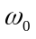), więc dość oczywiste jest, że jego transmitancja “Z” posiada zera na okręgu jednostkowym, dokładnie w punktach odpowiadających oraz 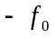:

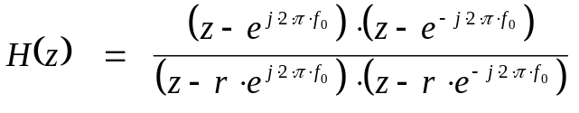 (39)

W ramach ćwiczenia należy się zastanowić dlaczego wprowadzono współczynnik r i jaką powinien on mieć wartość. Transmitancję (39) można również zapisać jako transmitancję w dziedzinie Fouriera:

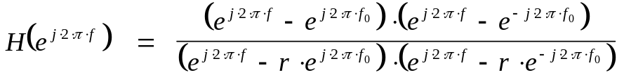 (40)

Jeżeli częstotliwość próbkowania zostanie oznaczona jako 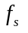, to filtr IIR odpowiadający transmitancji (39) posiada następujące współczynniki równania różnicowego:

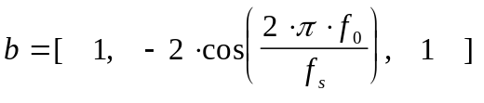 (41)

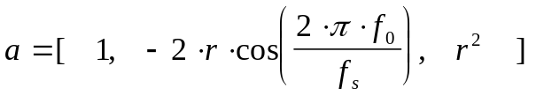 (42)

gdzie przez b oznaczono wektor współczynników po stronie ciągu wejściowego, natomiast przez a wektor współczynników po stronie ciągu wyjściowego.
W ramach samodzielnego ćwiczenia warto wyprowadzić powyższe zależności na współczynniki równania różnicowego.

2 Projektowanie filtrów cyfrowych typu IIR za pomocą pakietu MATLAB

2.1 Wybrane funkcje pakietu Matlab służące do projektowania filtrów typu IIR

funkcje pakietu Matlab - część 1
Nazwa funkcji | Opis funkcji
impinvar | wyznaczanie współczynników filtru cyfrowego w oparciu o współczynniki filtru analogowego i podaną częstotliwość próbkowania tak, by zachowany był kształt odpowiedzi impulsowej (w punktach próbkowania)
bilinear | przeliczenie transmitancji filtru analogowego (opisanej w postaci współczynników wielomianów lub zer i biegunów, lub zmiennych stanu) na transmitancję filtru cyfrowego za pomocą transformacji dwuliniowej
butter | wyznaczanie transmitancji filtru Butterwortha (analogowego lub cyfrowego)
cheby1 | wyznaczanie transmitancji filtru Czebyszewa, typu I (analogowego lub cyfrowego)
cheby2 | wyznaczanie transmitancji filtru Czebyszewa, typu II (analogowego lub cyfrowego)
ellip | wyznaczanie transmitancji filtru eliptycznego (analogowego lub cyfrowego)
buttap | wyznaczanie transmitancji analogowego filtru Butterwortha
cheb1ap | wyznaczanie transmitancji analogowego filtru Czebyszewa, typu I
cheb2ap | wyznaczanie transmitancji analogowego filtru Czebyszewa, typu II
ellipap | wyznaczanie transmitancji analogowego filtru eliptycznego
buttord | wyznaczanie rzędu filtru (analogowego lub cyfrowego) Butterwortha spełniającego podane wymagania
cheb1ord | wyznaczanie rzędu filtru (analogowego lub cyfrowego) Czebyszewa (typu I) spełniającego podane wymagania
cheb2ord | wyznaczanie rzędu filtru (analogowego lub cyfrowego) Czebyszewa (typu II) spełniającego podane wymagania
ellipord | wyznaczanie rzędu filtru (analogowego lub cyfrowego) eliptycznego spełniającego podane wymagania
lp2lp | przeliczenie transmitancji analogowego filtru dolnoprzepustowego o znormalizowanej górnej częstotliwości granicznej na transmitancję filtru dolnoprzepustowego
lp2hp | przeliczenie transmitancji analogowego filtru dolnoprzepustowego o znormalizowanej górnej częstotliwości granicznej na transmitancję filtru górnoprzepustowego
lp2bp | przeliczenie transmitancji analogowego filtru dolnoprzepustowego o znormalizowanej górnej częstotliwości granicznej na transmitancję filtru pasmowoprzepustowego
lp2bs | przeliczenie transmitancji analogowego filtru dolnoprzepustowego o znormalizowanej górnej częstotliwości granicznej na transmitancję filtru pasmowozaporowego

Wybrane funkcje pakietu Matlab - część 2
Nazwa funkcji | Opis funkcji
freqs | wyznaczenie ciągu próbek odpowiedzi częstotliwościowej dla podanej transmitancji filtru analogowego
invfreqs | wyznaczenie transmitancji filtru analogowego, najlepiej pasującej (w sensie błędu średniokwadratowego) do podanego ciągu próbek odpowiedzi częstotliwościowej
semilogx | to samo co plot, ale oś pozioma jest wyświetlana w skali logarytmicznej (log10)
grpdelay | wyznacza opóźnienie grupowe dla podanego ciągu zespolonego
Szczegóły można odczytać z pomocą polecenia „help”. Niektóre szczegóły zostaną podane poniżej.

Sposoby wykorzystania funkcji do projektowania filtrów- część 1
Rodzaj Filtru | Funkcje do projektowania
Butterwortha | [b,a] = butter(n, Wn, opcje)  [z,p,k] = butter(n, Wn, opcje)  [A,B,C,D] = butter(n, Wn, opcje)
Czebyszewa typu I | [b,a] = cheby1(n, Rp, Wn, opcje)  [z,p,k] = cheby1(n, Rp, Wn, opcje)  [A,B,C,D] = cheby1(n, Rp, Wn, opcje)
Czebyszewa typu II | [b,a] = cheby2(n, Rs, Wn, opcje)  [z,p,k] = cheby2(n, Rs, Wn, opcje)  [A,B,C,D] = cheby2(n, Rs, Wn, opcje)
eliptyczny | [b,a] = ellip(n, Rp, Rs, Wn, opcje)  [z,p,k] = ellip(n, Rp, Rs, Wn, opcje)  [A,B,C,D] = ellip(n, Rp, Rs, Wn, opcje)

Jeżeli nie skorzystamy z opcji ‘s’ (patrz tabela niżej), to każda z powyższych funkcji zwraca opis cyfrowego filtru dolnoprzepustowego, o pulsacji odcięcia Wn określonej z zakresu 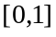. Maksymalna wartość „1” wynika z normalizacji. W przypadku filtru cyfrowego nie ma znaczenia jak zinterpretujemy zmienną niezależną - czy jako pulsację cyfrową, czy jako częstotliwość cyfrową - ponieważ obie wielkości są znormalizowane i ich zakres wynosi od 0 do 1. Natomiast w przypadku filtrów analogowych funkcje służące do projektowania przyjmują jako parametry wejściowe pulsację w radianach/sekundę.
W celu otrzymania filtru innego niż dolnoprzepustowy należy skorzystać z jednej z poniżej opisanych opcji.

Sposoby wykorzystania funkcji do projektowania filtrów- część 2
Rodzaj Filtru | Opcje
górnoprzepustowy | opcje ustawić na:  'high'
pasmowoprzepustowy | podać Wn jako wektor dwuelementowy, zawierający dwie pulsacje graniczne pasma przepustowego
pasmowozaporowy | - podać Wn jako wektor dwuelementowy, zawierający dwie pulsacje graniczne pasma zaporowego  - opcje ustawić na:  'stop'
analogowy | - opcje ustawić na: 's',  - pulsacje graniczne podawać w radianach na sekundę przeliczonych z częstotliwości w Hz

Sposoby wykorzystania funkcji do projektowania filtrów- część 3
Typ Filtru | Funkcja do znalezienia rzędu filtru
Butterwortha | [n,Wn] = buttord( Wp, Ws, Rp, Rs, opcja)
Czebyszewa I | [n,Wn] = cheb1ord( Wp, Ws, Rp, Rs, opcja)
Czebyszewa II | [n,Wn] = cheb2ord( Wp, Ws, Rp, Rs, opcja)
eliptyczny | [n,Wn] = ellipord( Wp, Ws, Rp, Rs, opcja)
W powyższej tabeli „opcja” może przyjmować jedynie wartość ‘s’ (w pojedynczych apostrofach) i oznacza filtr analogowy, brak opcji oznacza filtr cyfrowy.

W tabelach przyjęto następujące oznaczenia:

b,a - wektory wierszowe współczynników wielomianów transmitancji (lub równania różnicowego) filtru;
A,B,C,D - macierze opisu filtru w postaci zmiennych stanu;
z,p,k - wektory kolumnowe zer i biegunów oraz skalarny współczynnik wzmocnienia filtru;
Wp - górna pulsacja graniczna pasma przepustowego lub zaporowego (patrz też komentarz do Wn);
Ws - dolna pulsacja graniczna pasma przepustowego lub zaporowego (patrz też komentarz do Wn);
Rp - tętnienia w pasmie przepustowym (w dB);
Rs - tłumienie w pasmie zaporowym (w dB);
n - rząd filtru;
Wn - 3-decybelowa górna pulsacja graniczna pasma przepustowego dla filtrów dolnoprzepustowych, dolna pulsacja graniczna dla filtru górnoprzepustowego lub wektor dolnej i górnej pulsacji granicznej dla filtrów pasmowych; dla filtrów cyfrowych można tą wielkość zinterpretować jako częstotliwość cyfrową (w odróżnieniu od pulsacji) - wynika to z normalizacji do „1”. (Ten sam komentarz dotyczy także Wp i Ws)

Jak widać powyższy zestaw funkcji umożliwia projektowanie filtrów cyfrowych typu IIR na kilka sposobów (patrz przykład 3).

2.2 Funkcja FREQZ

Ze względu na szczególną przydatność funkcja freqz zostanie opisana dokładniej. Służy ona do wyliczania transmitancji filtru w dziedzinie transformaty D-TFT, gdy zadane są współczynniki licznika i mianownika transmitancji “Z”.
Dla

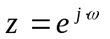

transmitancja D-TFT równa jest transmitancji “Z”:

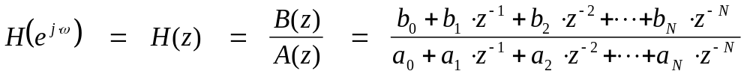

W dalszych rozważaniach przez “b” oraz “a” zostaną oznaczone wektory wierszowe współczynników licznika i mianownika powyższej transmitancji.

Funkcja freqz może być stosowana w następujących wariantach:

Wariant 1)

>>[H,W]=freqz(b,a,N);

Gdy trzeci parametr wejściowy jest liczbą naturalną, to oznacza on ilość próbek na osi częstotliwości - czyli “N” - wówczas wektor “H” zawiera wartości transmitancji wyliczonych w wybranych punktach psi częstotliwości, natomiast wektor “W” to kolejne wartości częstotliwości dzielące przedział od 0 do na N równych odcinków przy czym W(1)=0. Pominięcie trzeciego parametru powoduje przyjęcie N=512.

Wariant 2)

>> [H,W]=freqz(b,a,N,’whole’);

Słowo kluczowe ‘whole’ powoduje, że obliczenia przeprowadzane są dla pełnego okresu pulsacji cyfrowej, czyli “W” zawiera “N” punktów rozłożonych równomiernie na odcinku od 0 do 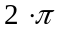 - poczynając od wartości 0 i kończąc na 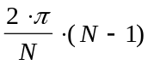.

Wariant 3)

>> H=freqz(b,a,W);

Wektor wartości pulsacji cyfrowej podawany jest jako dane wejściowe funkcji - transmitancja “H” wyliczana jest w punktach określonych przez kolejne elementy wektora “W”.

Wariant 4)

>> [H,F]=freqz(b,a,N,Fs);

Dodatkowy parametr Fs to częstotliwość próbkowania podana w Hz. Wektora “F” zawiera N wartości równomiernie rozłożonych na odcinku od 0 do Fs/2. Kolejne wyliczone wartości transmitancji “H” odpowiadają kolejnym wartościom wektora częstotliwości “F” (w Hz).

Wariant 5)

>> [H,F]=freqz(b,a,N,’whole’,Fs);

Podobnie jak w wariancie 4), jednak wartości częstotliwości w Hz rozłożone są równomiernie na odcinku od 0 do Fs.

Wariant 6)

>> H=freqz(b,a,F,Fs);

W tym przypadku wartości częstotliwości w Hz są podane jako dane wejściowe.

Wariant 7)

>> freqz(b,a,........);

Zastosowanie funkcji w dowolnym z poprzednich wariantów, jednak bez określenia wektora wynikowego, powoduje, że transmitancja w postaci charakterystyki amplitudowej (w dB) oraz fazowej (w stopniach, w wersji “unwrap”) zostanie automatycznie wyświetlona w postaci graficznej.

2.3 Przykłady projektowania filtrów typu IIR

Przykład 1:
Zaprojektować pasmowoprzepustowy cyfrowy filtr eliptyczny o pasmie przepustowym w przedziale częstotliwości 100 Hz do 300 Hz, przy częstotliwości Nyquist'a równej 1000 Hz (częstotliwość próbkowania 2 000 Hz). Rząd filtru 5. Tętnienia w pasmie przepustowym nie powinny przekraczać 3 dB, a tłumienie w pasmie zaporowym powinno wynosić co najmniej 70 dB.
Odp.:

>> [b,a] = ellip( 5, 3, 70, [100/1000, 300/1000]);
w celu sprawdzenia wyników:
>> F=logspace(1,3,512); - wektor 512 wartości rozłożonych logarytmicznie na odcinku od 10 do 1000
>> H1 = freqz( b, a, F, 2000 ); - w punktach określonych przez F, dla częstotliwości próbkowania 2000 Hz
>>[H2,W]=freqz(b,a,512,’whole’); - odpowiedź częstotliwościowa określona w 512 punktach okręgu jednostkowego pulsacji cyfrowej oraz odpowiedni wektor pulsacji cyfrowych;
>> figure(1);
>> semilogx(F, 20*log10(abs(H1)) ); grid;
>> figure(2);
>> plot(W,20*log10(abs(H2))); grid;
dla porównania obu powyższych wyników można podać polecenie:
>> figure(1);
>> hold on
>> semilogx(W(1:257)*1000/pi,20*log10(abs(H2(1:257))),’r’);
natomiast po komendach:
>> figure(3);
>> semilogx( F, unwrap(angle(H1))); grid;
dostajemy wykres fazy właśnie zaprojektowanego filtru - warto ten wykres przemnożyć przez odpowiednio przeskalowaną amplitudę w celu wyeliminowania z wykresu fazy wartości odpowiadających niewielkim amplitudom:
>> hold on;
>> ind=find(floor(abs(H1)*100));
>> L=length(ind);
>> H1prog=zeros(1,512);
>> H1prog(ind)=ones(1,L);
>> FazaH1=angle(H1).*H1prog;
>> semilogx(F,unwrap(FazaH1),’m’);

Analogowy odpowiednik powyższego filtru można znaleźć i zbadać następująco:
[ba,aa]= ellip( 5, 3, 70, [100*2*pi, 300*2*pi],’s’); - nie uwzględniamy już częstotliwości próbkowania
[Ha,Wa]=freqs(ba,aa); - odpowiedź częstotliwościowa wyrażona w odniesieniu do zmiennej „s” oraz wektor odpowiednich pulsacji w radianach na sekundę, wszystko dla 200 punktów;
>> figure(4);
>> semilogx(Wa/(2*pi),20*log10(abs(Ha))); grid;
>>[Ha2,Wa2]=freqs(ba,aa,1000); - to samo co powyżej, ale dla tysiąca punktów;
>> figure(5);
>> semilogx(Wa2/(2*pi),20*log10(abs(Ha2))); grid;
>> Fa3=logspace(1,3,1000); - wyznaczenie wektora 1000 częstotliwości w Hz, rozłożonych logarytmicznie na odcinku od 10Hz do 1000Hz;
>> Wa3=Fa3*2*pi; - przeliczenie wektora Fa3 na pulsacje w radianach na sekundę;
>> Ha3=freqs(ba,aa,Wa3); - to samo co powyżej, ale dla tysiąca punktów;
>> figure(6);
>> semilogx(Fa3,20*log10(abs(Ha3))); grid;

i dla porównania można teraz wykorzystać transformację dwuliniową, żeby przekształcić filtr analogowy na cyfrowy:

>>[bc,ac]=bilinear(ba,aa,2000); - okazuje się, że napotykamy problemy numeryczne;

dlatego dla weryfikacji próbujemy nieco „dookoła”:

>>[za,pa,ka]=tf2zp(ba,aa);
>>[zc,pc,kc]=bilinear(za,pa,ka,2000);
>>[bc2,ac2]=zp2tf(zc,pc,kc);
>> H1a2c = freqz( bc2, ac2, F, 2000 );
>> figure(1); - już wcześniej powinno być podane „hold on”;
>> semilogx(F, 20*log10(abs(H1a2c)), ‘b’ );

porównując ac oraz bc z ac2 i bc2 można stwierdzić, że pomimo sygnalizacji problemów numerycznych wynik pierwszy był w przybliżeniu poprawny

Przykład 2:
Znaleźć rząd dla filtrów cyfrowych Butterwortha i eliptycznego oraz pasmo znormalizowane przy następujących wymaganiach: pasmo przepustowe między 1000Hz a 2000Hz, pasmo zaporowe zaczyna się o 500 Hz od wymienionych częstotliwości, częstotliwość próbkowania wynosi 20KHz, tętnienia w pasmie przepustowym max. 2dB, tłumienie w pasmie zaporowym - przynajmniej 70 dB.
Odp.:

>>[n,Wn] = buttord( [1000,2000]/10000, [500, 2500]/10000, 2, 70)
>> n = 16
>> Wn = 0.0983 0.2034

i dalej już projektujemy filtr typu Butterwortha stosując otrzymane wartości parametrów:

>>[b,a] = butter(n, Wn);

Analogicznie dla filtru eliptycznego dostaniemy:

>>[n,Wn] = ellipord( [1000,2000]/10000, [500, 2500]/10000, 2, 70)
>> n = 6
>> Wn = 0.1000 0.2000
>>[b,a] = ellip(n, 2, 70, Wn);

Widać, że różnica w rzędach tych dwóch typów filtrów dla tej samej specyfikacji w dziedzinie częstotliwościowej jest bardzo duża.

Przykład 3:
Przykład ma na celu wykazanie różnic w zastosowaniu różnych metod projektowania filtru cyfrowego typu IIR w oparciu o prototyp analogowy.

Projektowanie filtru analogowego typu Butterwortha rzędu N o pulsacji granicznej „1” (czyli znormalizowanego):

>> N=6;
>>[za,pa,ka]=buttap(N);
>>[ba,aa]=zp2tf(za,pa,ka);
>> Fg=1/(2*pi); - przeliczenie znormalizowanej pulsacji granicznej z radianow/sekundę na częstotliwość w Hz;
>> Fmax=2*Fg; - zakładamy, że maksymalna częstotliwość (częstotliwość Nyquista) wynosi 2 razy Fg;
>> Fs=2*Fmax; - przyjmujemy częstotliwość próbkowania (w Hz) równą podwojonej częstotliwości Nyquista;

- projektowanie filtru cyfrowego za pomocą instrukcji „butter”:

>>[b1,a1]=butter(N,0.5); - częstotliwość graniczna wynosi 0.5, ponieważ przyjęliśmy, że Fmax=2*Fg;

b)projektowanie filtru cyfrowego z wykorzystaniem prototypu analogowego i transformacji dwuliniowej:

>>[b2,a2]=bilinear(ba,aa,Fs);

- projektowanie filtru cyfrowego z wykorzystaniem prototypu analogowego i zachowaniem wartości próbek odpowiedzi impulsowej:

>>[b3,a3]=impinvar(ba,aa,Fs); - warto zauważyć, że otrzymane współczynniki są zespolone;

następnie korzystamy z funkcji freqz, w celu wyznaczenia próbek charakterystyki częstotliwościowej każdego z filtrów;
wektor częstotliwości pobieramy jedynie raz (256 wartości rozłożonych liniowo w zakresie od 0 do Fmax - Fmax w Hz odpowiada wartości częstotliwości cyfrowej równej „1”):

>>[H1,Fd]=freqz(b1,a1,256,Fs);
>> H2=freqz(b2,a2,256,Fs);
>> H3=freqz(b3,a3,256,Fs);

dla ćwiczenia wyznaczamy także logarytmicznie rozłożony wektor częstotliwości:

>> Flog=logspace(-2,log10(Fmax),256); - wektor 256 wartości w Hz rozłożonych logarytmicznie na odcinku od 0.01 do Fmax;

wzorcowa charakterystyka filtru analogowego (spróbkowana w punktach Flog) jest następująca:
>> Ha=freqs(ba,aa,Flog*2*pi); - częstotliwości w Hz zostały przeliczone na pulsację w radianach/sekundę, gdyż tak interpretuje wektor zmiennej niezależnej funkcja freqs;

Uwaga: charakterystyki filtrów cyfrowych zostały wyznaczone w punktach rozłożonych liniowo, natomiast filtru analogowego w punktach rozłożonych logarytmicznie (można to było oczywiście zrobić inaczej, np. na odwrót).

>> semilogx(Flog,20*log10(abs(Ha)));grid;
>> hold on
>> semilogx(Fd,20*log10(abs(H1)),’r’); - z wykorzystaniem funkcji butter;
>> semilogx(Fd,20*log10(abs(H2)),’g’); - dla metody z wykorzystaniem transformacji dwuliniowej;
>> semilogx(Fd,20*log10(abs(H3)/Fs),’b’); - dla metody z zachowaniem odpowiedzi impulsowej (dla uzyskania tej samej skali amplitudyn konieczne było podzielenie przez Fs) patrz punkty 6 i 7 części teoretycznej;
w celu przyjrzenia się charakterystykom w rejonie częstotliwości granicznej ograniczamy zakres obu osi wykresu:

>> axis([Fg/2,Fg*(3/2),-10,0]);

widoczne są między innymi następujące efekty:
a) efekt „zaginania” częstotliwości dla filtru po zastosowaniu transformacji dwuliniowej;
b) największe podobieństwo do charakterystyki filtru analogowego w zakresie przejściowym wykazuje filtr otrzymany metodą z zachowaniem odpowiedzi impulsowej (brak efektu „zaginania”);
c) charakterystyka filtru otrzymanego za pomocą funkcji „butter” przecina charakterystykę filtru analogowego dokładnie w punkcie częstotliwości granicznej (na poziomie -3dB) i wykazuje również efekt „zaginania”.

Efekt c) wynika z faktu, że funkcja butter (podobnie jak analogiczne funkcje dla innych typów filtrów) korzysta z prototypu analogowego i transformacji dwuliniowej, ale z taką modyfikacją tej transformacji, że zachowany jest wybrany punkt częstotliwości (lub pulsacji) - w tym przypadku jest to górna trzydecybelowa częstotliwość graniczna.
Warto również porównać (tym razem już samodzielnie) wykresy faz otrzymanych filtrów cyfrowych.

Przykład 4:
Rozmieszczenie zer i biegunów filtru analogowego i cyfrowego. Wykorzystamy filtry Butterwortha z poprzedniego przykładu.
dla filtru analogowego zera i bieguny zostały już policzone, wyznaczamy więc zera i bieguny dla filtrów cyfrowych:

>>[z1,p1,k1]=tf2zp(b1,a1);
>>[z2,p2,k2]=tf2zp(b2,a2);
>>[z3,p3,k3]=tf2zp(b3,a3);

i porównujemy położenie zer a w szczególności biegunów:

>> figure(2);
>> zplane(za,pa);

>> figure(3);
>> zplane(z1,p1);

>> figure(4);
>> zplane(z2,p2);

>> figure(5);
>> zplane(z3,p3);

Jak widać każda z metod powoduje w odniesieniu do transmitancji filtru analogowego inne przemieszczenie biegunów oraz wprowadza dodatkowe zera, których nie ma w przypadku poprawnej transmitancji filtru analogowego - można to wyjaśnić w oparciu o wzory (29) i (30) zawarte w części teoretycznej.

Uwaga: instrukcja butter z opcją ‘s’ kryje pewną pułapkę wynikającą ze skończonej precyzji obliczeń:

>>[ba1,aa1]=butter(N,1,’s’);

wiadomo z teorii, że transmitancja tego filtru analogowego posiada w liczniku jedynie wartość „1”, natomiast wektor ba1 zawiera oprócz jedynki na ostatnim miejscu pewną ilość wartości „prawie” równych zero - wynika z tego, że po wyznaczeniu zer i biegunów:

>>[za1,pa1,ka1]=tf2zp(ba1,aa1);

otrzymuje się kilka zespolonych zer transmitancji o bardzo dużej amplitudzie i w rezultacie współczynnik ka1 o bardzo małej wartości; jest to naturalnie wynik nieprawidłowy, odbiegający od teoretycznego opisu filtru Butterwortha - transmitancja idealnego analogowego filtru Butterwortha nie posiada żadnych zer, jedynie bieguny.

2.4 Przeliczanie kaskady filtrów IIR drugiego rzędu na filtr IIR w postaci pojedynczego stopnia wyższego rzędu (i na odwrót)

W poprzednich ćwiczeniach korzystano już z opisu filtru w postaci :
a) “tf” (ang. transfer function = funkcja przejścia, czyli transmitancja) - wektory wierszowe zawierające współczynniki licznika i mianownika;
b) “zp” (ang. zeros-poles = zera-bieguny) - wektory kolumnowe zawierające wektory zer i biegunów transmitancji oraz skalarny wspólczynik wzmocnienia;
c) “ss” (ang. state space = przestrzeń stanów) - cztery macierze (oznaczane często jako A,B,C,D) umożliwiające utworzenie dwóch równań macierzowych wiążacych ciąg wejściowy, ciąg wyjściowy i wektor ciągów zmiennych stanu.

Skrót “sos” (ang. second order stage) oznacza stopień drugiego rzędu. Kaskada takich stopni opisywana jest w pakiecie MATLAB przez macierz o sześciu kolumnach i tylu wierszach, ile jest stopni. Każdy wiersz zawiera kolejno najpierw trzy współczynniki licznika, a następnie mianownika transmitancji danego stopnia. Jeżeli przyjmiemy, że k-ty stopień opisany jest przez transmitancję:

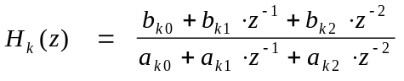

to macierz kaskady 4 stopni będzie wyglądała następująco:

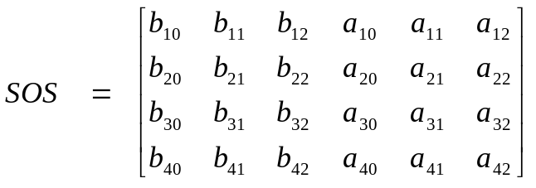

Do przeliczania kaskady filtrów drugiego rzędu na pojedynczy filtr typu IIR oraz w odwrotnym kierunku służy następujący zestaw funkcji MATLAB’a:

Nazwa funkcji | Opis funkcji
sos2tf | Przeliczenie macierzy SOS na dwa wektory wierszowe opisujące filtr IIR
sos2zp | Przeliczenie macierzy SOS na dwa wektory kolumnowe i współczynnik wzmocnienia opisujące filtr IIR
sos2ss | Przeliczenie macierzy SOS na cztery macierze opisujące filtr IIR
zp2sos | Przeliczenie dwóch wektorów kolumnowych i współczynnika wzmocnienia opisujących filtr IIR na macierz SOS
ss2sos | Przeliczenie czterech macierzy opisujących filtr IIR na macierz SOS

3 Zadania do wykonania

1. Zaprojektować cyfrowy filtr typu IIR (dolno-, górno- lub pasmowoprzepustowy, lub zaporowy), w oparciu o ciągły filtr Butterwortha, Czebyszewa lub Cauera, o zadanych parametrach zachowując wartości próbek odpowiedzi impulsowej.

2. Zademonstrować na czym polega transformacja dwuliniowa.

3. Zaprojektować cyfrowy filtr typu IIR (dolno-, górno- lub pasmowoprzepustowy, lub zaporowy), w oparciu o ciągły filtr Butterwortha, Czebyszewa lub Cauera, o zadanych parametrach z wykorzystaniem transformacji dwuliniowej.

4. Zaprojektować „bezpośrednio” (bez pośredniego etapu projektowania filtru analogoewego) cyfrowy filtr typu IIR o zadanych parametrach (Butterwortha, Czebyszewa lub Cauera; dolno-, górno- lub pasmowoprzepustowy, lub zaporowy) w oparciu o odpowiednie funkcje Matlab’a.

5. Zbadać właściwości fitru selektywnie zaporowego drugiego rzędu w zależności od współczynnika “r” (stabilność, charakterystyka amplitudowa i fazowa).

6. Zbadać właściwości trójstopniowej kaskady filtrów drugiego rzędu selektywnie zaporowych.

